花广金狮学校小学部周清记录表
年级 | 三年级 | 周 次 | 第 14 周 执教老师 黄苑东、林翠黎、毕婉媚
科目 | 英语 | 时 间 | 12月 3 日 星期 日
周  清  内  容 | 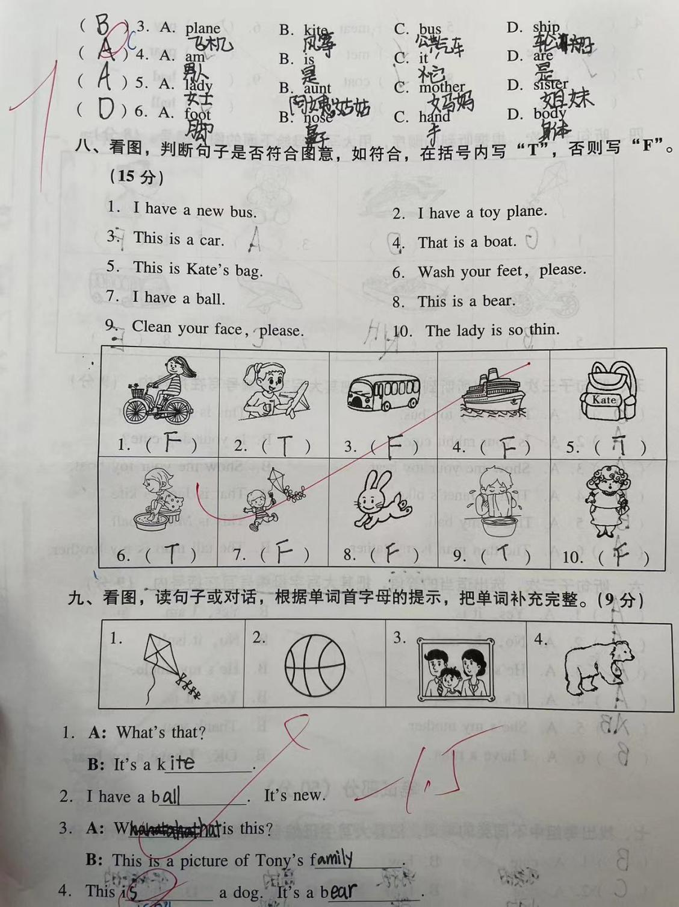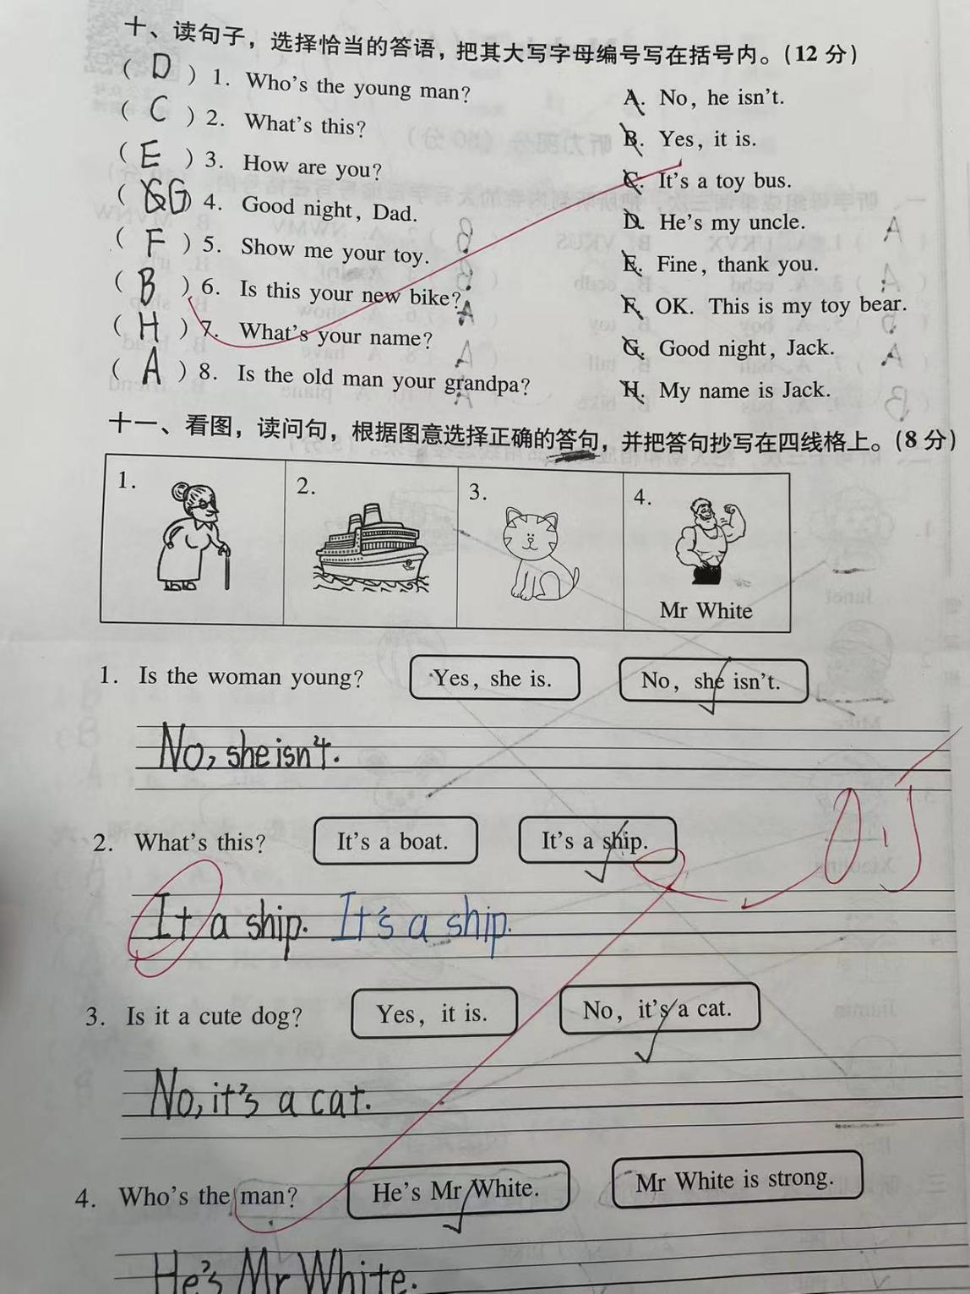
改  进  策  略 | 本次周清内容为module 5B卷笔练部分，本张卷子笔练部分完成情况较好。失分主要集中在选出不同类的一项，am，is，are选不同，学生对于单复数没有理解，需作为拓展知识去补充。另外写句子的题目学生粗心大意，容易忘记标点符号。需再多要求学生在完成此类题目时先写下句子的三要素。

